Minta feladatok exponenciális egyenletre

1. A képen szöveg látható

   Automatikusan generált leírás
2. 
3. 
4. 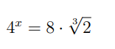
5. 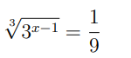
6. 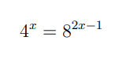
7. 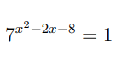
8. 
9. 

Hozd a legegyszerűbb alakra:

$$\frac{{\left(a^{3}∙b\right)}^{4}∙{\left(a∙b^{2}\right)}^{3}}{{\left(a^{4}∙b^{2}\right)}^{2}∙{\left(a∙b\right)}^{3}}=$$

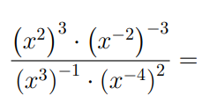

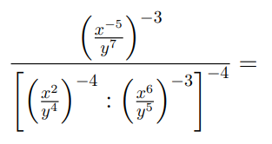

N-edik gyökvonás azonosságai.

